→Exercice d’orthographe Barre les 2 mots en gras incorrects (j’ai surligné en rouge ce qu’il fallait barrer)

- Aujourd’hui, je manges/mangent/mange du poizon/poisson/poison avec des épinards.

- J’ ai/es/est pris mon copain/cousin/coussin pour dormir.

- Je n’ai pas le droit de voir mon coussin/cousin/couffin car chacun doit rester chez soi.

- Il fé/vais/fait très chaud dans le dessert/désert/désordre.

- Papa a fini de boire, il veut/veux/vont visser/viser/biser le bouchon de sa bouteille d’eau.

- Tu as/a/à fait la vaisselle et tu dois faire attention pour ne pas

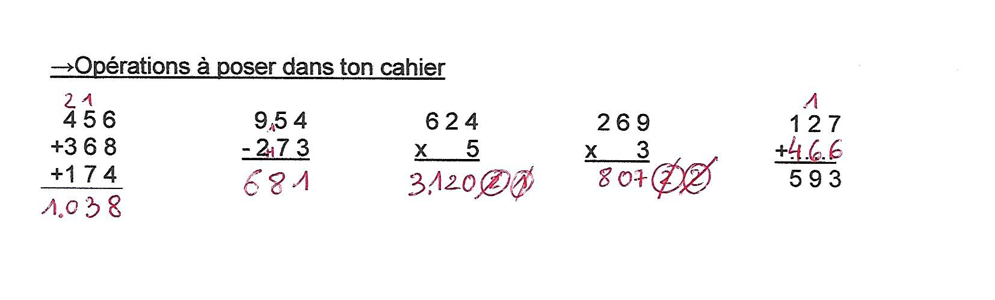
gaver/caser/casser des verres.

